

IDENTITAS
MODUL AJAR

KONSENTRASI KEAHLIAN AGRIBISNIS TERNAK UNGGAS

Bidang Keahlian : Agribisnis dan Agroteknologi
Program Keahlian : Agribisnis Ternak
Mata Pelajaran : Konsentrasi Keahlian
Fase : F
Nama Penyusun : Syarifah Sheika, S.Pt
Instansi : SMKN 1 Pasie Raja

Judul | : | Modul Ajar 1 Sarana dan Prasarana Produksi
Mata Pelajaran | : | Konsentrasi Keahlian
Topik | : | Sarana Prasarana Produksi
Tujuan Pembelajaran | : | - Menyiapkan kandang dan peralatan konvensional dan/atau modern  - Menerapkan konstruksi dan tipe kandang konvensional dan/atau modern  - Mengoperasikan kandang dan peralatan konvensional dan/atau modern
Kode ATP | : | - Elemen sarana prasarana
Kode Modul | : | 01
Jenjang Sekolah | : | SMK
Peruntukan Modul | : | Kelas XI (Fase F)
Program Keahlian | : | Agibisnis Ternak
Penulis | : | Syarifah Sheika, S.Pt
Instansi | : | SMKN 1 Pasie Raja
Jumlah Jam | : | 18 Jam (3 x 6 x 45 menit)

PERTEMUAN 1 (JP)

Capaian Pembelajaran
Pada akhir fase F, peserta didik mampu menyiapkan kandang dan peralatankonvensional dan/atau alat modern, menerapkan konstruksi dan tipe kandang, mengoperasikan kandang dan peralatan menggunakan metode konvensional dan/atau alat modern

Tujuan pembelajaran
Pada akhir fase F, peserta didik mampu menyiapkan kandang dan peralatan konvensional dan/atau alat modern
Kriteria ketercapaian
- Mampu menjelaskanpersyaratan kandang dan lingkungan kandang
- Mampu menentukan lokasi kandang ternak
- Mampu menjelaskan jenis-jenis kandang ternak
Kata kunci yang dipelajari
Persyaratan kandang, ketentuan lokasi kandang, jenis-jenis kandang
Pertanyaan inti
Apakah urgensinya dalam mempelajari persyaratan kandang dan peralatan ?
Pengetahuan atau keterampilan prasyarat
- Mengetahui berbagai persyaratan kandang dan peralatan yang digunakan
- Memahami penggunaan internet dalam melakukan pencarian informasi yang diperlukan

Profil pelajar pancasila : Bertaqwa kepada Tuhan Yang Maha Esa, Bernalar kritis, Kreatif, gotong royong dan Mandiri

Sarana dan prasarana Laptop/ Android, Jaringan internet, LCD

Target peserta didik
Perangkat ajar ini dapat digunakan guru untuk mengajar (bisa lebih dari 1 kategori):
- Peserta didik reguler/tipikal (tanpa ketuntasan dan kesulitan belajar atau berpencapaian tinggi) tidak ada kesulitan dalam mencerna dan memahami materi ajar
- Peserta dengan kesulitan belajar (kesulitan pada akademik khusus seperti membaca) memiliki gaya belajar yang terbatas hanya satu gaya misalnya dengan audio. Memiliki kesulitan dengan bahasa dan pemahaman materi ajar, kurang percaya diri, kesulitan berkonsentrasi jangka panjang, dsb.
- Peserta didik dengan pencapaian tinggi: mencerna dan memahami dengan cepat, mampu mencapai keterampilan berfikir aras tinggi (HOTS), dan memiliki keterampilan memimpin.

Jumlah maksimum peserta didik dalam pembelajaran adalah 36 peserta didik (berdasarkan Permendikbud Nomor 22 Tahun 2016)

Ketersediaan materi  - Pengayaan untuk siswa berpencapaian tinggi: YA / TIDAK  - Alternatif penjelasan, metode, atau aktivitas, untuk siswa yang sulit memahami konsep: YA / TIDAK | Model pembelajaran  Tatap muka  PJJ Daring  PJJ Luring  Paduan antara tatap muka dan PJJ (blended learning)
Asesmen  - Individu  - Kelompok | Jenis Asesmen  - Perfoma dalam presentasi hasil  - Tertulis (tes objektif, esai)
Kegiatan Pembelajaran Utama  Pengaturan siswa  Individu  Berpasangan  Berkelompok (5-6 orang) | Metode  Diskusi  Presentasi  Demonstrasi  Project  Eksperimen  Eksplorasi  Permainan  Ceramah  Kunjungan lapangan  Simulasi

Materi, Alat dan Bahan
- Materi ajar
Ruang lingkup materi
- Persiapaan kandang dan peralatan kandang konvensional dan/atau modern
PERSIAPAN KANDANG DAN PERALATAN KANDANG KONVENSIONAL DAN/ATAU ALAT MODERN
- PERSYARATAN KANDANG
Keberhasilan didalam usaha peternakan khususnya ternak unggas sangat dipengaruhi oleh ketersediaan, kelengkapan, keberfungsian, dan pengelolaan alat yang ada di farm.Tanpa adanya peralatan farm yang mendukung suatu kegiatan usaha peternakan tidak dapat berhasil dengan optimal.
Ada beberapa macam jenis peralatan farm yang sering dipergunakan didalam proses pemeliharaan ternak baik peralatan farm konvensionalmaupun peralatan farm modern.Kelangsungan proses produksi ternak perlu didukung dengan ketersediaan kandang dan peralatan yang memadai.Terdapat bermacam jenis kandang pemeliharaan ternak unggas.Kandang yang perlu disediakan peternak, baik jenis, jumlah maupun sarana peralatannya, dipengaruhi oleh sistem pemeliharaan, jenis unggas dan tujuan pemeliharan.
Kandang merupakan salah satu bagian yang penting dalam budidayaternak.Sebagai tempat hidup ternak, kandang selain nyaman juga harus sehat atau bebas dari mikroorganisem penyebab penyakit.Oleh karena itu perlu dilakukan pembersihan dan penyucihamaan kandang, peralatandan lingkungan kandang.Hal tersebut penting dilakukan agar produksi optimal.
Dalam pemeliharaan ternak dikenal ada beberapa macam cara pemeliharaan yaitu:
  - Ekstensif,
Pemeliharaan ternak secara ekstensif ternak dipelihara sepanjnag hari berada diluar tanpa menggunakan fasilitas kandang.
  - Semi intensif
Pemeliharaan ternak secara semi intensif yaitu ternak dipelihara siang harui diluar kandang dan malam hari didalam kandang.
  - Intensif
Pemeliharaan ternak secara intensif yaitu pemeliharaan dimana ternak berdaa didalam kamdang selama periode produksi.

Manfaat Kandang
Kandang merupakan salah satu sarana yang penting di dalam usaha peternakan, dengan tersedianya, kandang dapat memperpudah peternak di dalam mengelola usahanya.Penyediaan kandang yang baik dan benar merupakan modal awal keberhasilan dalam berusaha.
Yang dimaksud dengan kandang yang baik dan benar adalah suatu bangunan kandang yang dibangun menurut desaindan konstruksi yang benar.Kandang dan peralatannya mempunyai dwi fungsi yaitu merupakan tempat tinggal bagi ternak dan tempat bekerja bagi petani peternak dalam melayani kebutuhan sehari-hari untuk ternak tersebut.
Adapun manfaat kandang bagi ternak adalah sebagai berikut :
- Untuk tempat tinggal ternak dan istirahat
- Tempat untuk beraktivitas ternak(makan,minum,produksi)
- Memberikan rasa aman dan nyaman bagi ternak dan peternak(terhindar dari pengaruh hujan, terik sinar matahari, anging kencang, gangguan binatang buas, pencuri)
- Mempermudah peternak dalam managemen pemeliharaan
- Memudahkan dalam pengawasan kesehatan ternak

- LOKASIKANDANG
Pemilihan lokasi dan tata letak bangunan kandang
Beberapa pertimbangan dalam pemilihan lokasi kandang secara umum antara lain adalah :
- Dekat dengan sumber air bersih
- Dekat dengan sumber pakan
- Transportasi mudah (untuk pengadaan pakan dan pemasaran)
- Lokasi jauh dari keramaian
- Lokasi jauh dari pemukiman penduduk
- Areal yang ada dapat diperluas
- Ada ijin

Faktor faktor yang mempengaruhi pemilihan kandang antara lain :
- Jenis ternak
- Umur ternak
- Iklim
- Tujuan produksi
Beberapa pertimbangan dalam menentukan tata letak bangunan kandang, antara lain :
- Mempunyai permukaan yang lebih tinggi dengan kondisi sekeliingnya, sehingga tidak terjadi genangan air dan pembuangan kotoran lebih mudah
- Tidak berdekatan dengan bangunan umum dan perumahan (Jarak minimal 10 meter)
- Tidak mengganggu kesehatan lingkungan
- Agak jauh dari jalan umum
- Air limbah tersalur dengan baik
Persyaratan umum kandang ternak
Syarat kandang yang baik antara lain :
- Menjamin kesehatan ternak
- Menjamin produksi ternak berkualitas baik
- Rancangannya efisien untuk tenaga kerja
- Sistem kandang fleksibel
- Kemudahan antisipasi resiko kebakaran
- Memungkinkan untuk perluasan dimasa mendatang
- Menjamin kemudahan untuk dicapai
- Menghindari kombinasi dan jenis ternak yang berbeda dalam satu kandang
- Menghindari masuknya binatang lain yang merugikan ternak
- Kandang ternak dirancang sesuai dengan kebutuhan setempat khusunya lingkungan, kotoran
Syarat kandang yang sehat antara lain :
- Ventilasi baik
- Cukup mendapatkan sinar matahari pagi(membujur Timur Barat)
- Sirkulasi udara lancar
- Kelembaban cukup
- Jauh dari pemukiman penduduk
- Kandang dibuat dari bahan yang murah, mudah didapat dan tahan lama
- Kandang mudah dibersihkan
- Bebas dari genangan air
- Kandang harus memiliki drainase yang baik
- Kandang ternak harus bebas dari pengaruh hujan dan angin kencang

Hal-hal yang perlu diperhatikan dalam membangun kandang, antara lain:
      - Aspek Ekonomi
Kandang yang dibangun tidak terlalu mahal, diusahakan semurah mungkin, tetapi masih memenuhi persyaratan teknis dimana ternakakan betah tinggal di dalam kandang dan membuat pertumbuhan ternak yang normal, sehat sehingga akan memberikan hasil yang optimal.

      - Aspek Sosial
Dalam membangun kandang sebaiknya harus memperhatikan aspek sosialnya. Jangan sampai dengan adanya atau berdirinyasuatu usaha peternakan ayam warga atau masyarakat sekitar justru terasa terganggu.
Gangguan tersebut bisa karena adanya kerusakan jalan , kebisingan suara akibat lalu lalangnyakendaraan yang lewat untuk mengangkut sarana dan prasaranaseperti: pakan, obat-obatan, vitamin, hasil atau produk dari suatu peternakan. Polusi udara seperti bau kotoran yang bercampur dengan sisa-sisa pakan dan tumpahan air minum, terlebih-lebih bila kotoran atau limbah tersebut tidak dikelola dengan baik, maka akan menyebabkan pencemaran lingkungan.
Untuk mengantisipasi hal tersebut di atas, dianjurkan pada saat membangun kandang sebaiknya lokasi agak jauh dengan tempat/rumah penduduk sekitarnya. Hal ini bertujuan untuk mengantisipasi dampak negatif akibat limbah/kotoran ternak yang kita usahakan.

      - Aspek Teknis
Aspek teknis yang perlu diperhatikan dalam membangun kandang ternak antara lain:
- Lokasi Kandang. Lokasi kandang sebaiknya :
- berada dekat dengan jalan
- dekat dengan sumber air. Selain digunakan untuk kebutuhan air minum ternak, air juga diperlukan untuk membersihkan kandang dan peralatan dan lain sebagainya.
- jauh dengan keramaian, karena bisa menyebabkan stress bagiternak unggas tersebut, seperti ayam petelur, ayam pedaging
- dekat dengan sumber bahan baku makanan, karena hampir sebagian besar pengeluaran anggaran biaya di peruntukkan untuk membeli pakan ataukonsentrat.

      - Aspek Kesehatan
- Letak Kandang
Untuk menghindari penyebaransuatu penyakit, maka perlu pemisahan antara kandang induk, dara dan anak. Jarak antar unit kandang, minimal selebar ukuran kandang tersebut.
- Ventilasi
Kandang harus cukup terbuka untuk keluar masuknya udara. Dengan dapat diciptakannya pertukaran udara yang baik maka di dalam kandang akan selalu terdapat udara yang segar, bersih dan sehat
- Sinar Matahari
Letak kandang diusahakan sedemikian rupa, sehingga sinar matahari dapat leluasa masuk ke dalam kandang. Sinar matahari yang paling baik bagi ternak adalah sinar matahari pagi. Oleh karena itu bagian kandang yang terbuka sedapat mungkin menghadap kearah masuknya sinar matahari pagi.
- Kelembaban
Kelembabandalam ruangan kandang sangat berpengaruh terhadap kesehatan ternak yang tinggal di dalam (terutama ternak unggas seperti ayam).Kelembaban yang tinggi dapat menyebabkan ternak menderita suatu penyakit pernafasan. Kelembaban yang tinggi dalam kandang bisa disebabkan oleh beberapa hal antara lain ; dari badan ternak itu sendiri, kotoran dan air kencing, percikan air minum pada saat ternak minum dan sebagainya.Kelembaban juga akan berpengaruh terhadap perkembangan bibit penyakit.
- Hujan dan Angin Kencang
Kandang hendaknya terjaga dari pengaruh hujan dan angin kencang sebab kemungkinan air hujan akan masukkedalam kandang atau angin kencang dapat menyebabkan bangunan kandang roboh.
- Pohon Pelindung
Untuk memperoleh udara segar, maka sedapat mungkinsekitar kandang perlu ada pohon pelindung. Selain dari itu pohon pelindung dapat juga berfungsi untuk menahan angin kencang, sehingga angin tidak menerpa langsung kandang.

C.JENIS-JENIS KANDANG
- Tipe kandang ternak unggas

Ada beberapa tipe kandang yang berbeda, yaitu open houses, open front houses, certain houses, close houses, dip pit houses,danhigh rise houses.

- Kandang Terbuka (Opened House)

Kandang terbuka adalah kandang yang paling sedikit mempunyai dua sisi pintu. Atap kandang ini sering mempunyai serambi/teras yang panjang (1 m atau lebih) untuk melindungi ternak dari hujan dan sinar matahari.Kawat sering digunakan untuk sisi-sisi kandang.
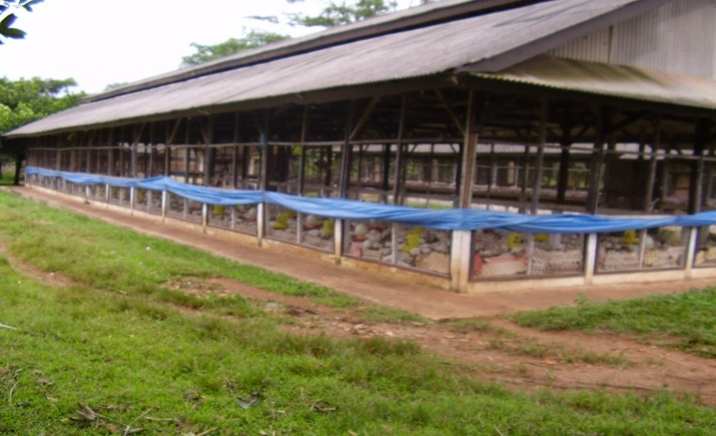

Gambar 1.21. Open Houses (luar)

Tipe kandang ini sangat sangat cocok untuk daerah tropis. Kontrol kondisi cuaca dalam kandang ini memungkinkan tidak bagus. Kandang terbuka yang ideal untuk daerah tropis sebaiknya memenuhi persyaratan sebagai berikut :
- Konstruksi kandang dibuat dari bahan yang kuat dan mudahperawatannya
- Panjang teras atap kandang sekitar 0,5 – 1,0 m untuk melindngi masuknya sinar matahari secara langsung dan hujan.
- Tidak memungkinkan masuknya burung liar, rodensia, dll.
- Bubungan atap kandang terbuka sebagai jalan keluar udara panas.
- Kemiringan atap kandang minimal 25⁰.
- Lebar kandang maksimum 9 m.
- Insulasi atap kandang di dalam.
- Atap kandang menggunakan bahan yang memantulkan cahaya dan menggunakan cat putih yang dapat memantulkan cahaya panas matahari.
- Penyimpanan pakan dan telur harus terhindar dari masuknya tikus, dll.
- Desinfeksi pada tempat ganti pakaian kerja dan sepatu boot, minimal desinfeksi dilakukan di depan pintu masuk kandang dengan cara mencelupkan kaki ke dalam desinfektan.
- Jarak antara kandang unggas yang satu dengan yang lain minimal50 m.
- Pintu dikunci sehingga orang asing tidak dapat masuk ke dalam kandang.
- Dikondisikan atau disesuaikan pada tempat yang ralatif dingin, dekat danau atau sungai.
- Dikondisikan minimum radiasi atau sinar matahari masuk ke dalam kandang.
- Pohon tidak rendah atau semak dekat kandang dapat menahan arus udara.
- Pohon-pohon tinggi di sekitar kandang dapat sebagai peneduh.
- Tidak ada tempat untuk tikus dan rodensia yang lain untuk sembunyi,
- Lantai dalam kandang bersemen akan memudahkan dalam pembersihan kandang.
- Rumput atau hijauan di sekitar kandang tidak terlalu tinggi sehingga tidak dapat menjadi tempat persembunyian rodensia, ular dll.
- Rumput atau tanaman hijau di sekitar kandang akan dapat memberikan pengaruh yang dingin atau sejuk.
- Drainase di sekitar kandang dapat mengatur aliran air
- Tinggi lantai kandang di atas sekitar untuk mencegah air hujan masuk ke dalam kandang.

- Opened Front Houses
Perbedaan antara open houses dengan open front houses adalah open front houses hanya mempunyai satu sisi pintu. Open front houses cocok untuk daerah dengan temperatur sekitar 15 – 30⁰C. Open front houses sebaiknya lebar kandang tidak lebih dari 9 m. Kontrol cuaca perlu ketat baik untuk openhouses maupun open front houses,cuaca di dalam dan di luar kandang hampir sama.

- Curtain Houses

Curtain houses adalah kandang dengan menggunakan tabir pada kedua sisi yang dapat disetel. Kontrol cuaca memungkinkan dalam kandang ini. Maksimum tabir terbuka tergantung pada cuaca setempat sekitar 1 – 1,5 m di daerah tropis dan 0,3 – 0,6 m di daerah sub tropis.

- Kandang Tertutup (Close house)

Close houses adalah kandang yang baik insulasinya dan dapat tertutup rapat. Pada kandang ini memungkinkan kontrol suhu dan progran pencahayaan disesuaikan dengan kebutuhan

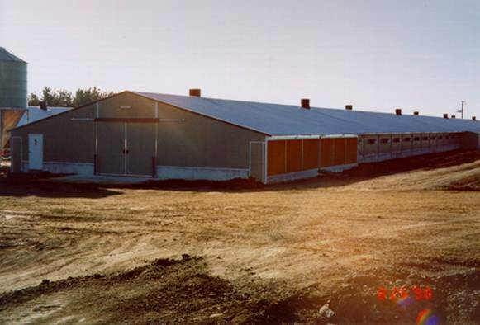

Gambar 1. 22.Close House (luar)
(Jan Haenraets, 2004)

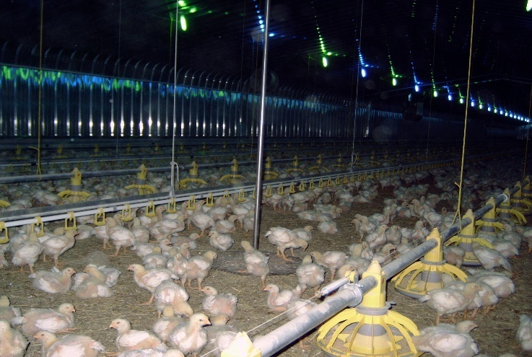
Gambar 1.23. Close Houses (dalam) berisi broilers
(Jan Haenraets, 2004)

Tipe kandang ini oleh karena sangat cocok untuk lklim subtropis dan daerah dengan temperatur ekstrim. Ventilasi pada kandang ini dapat dilakukan secara alami, dengan penutup udara dalam dan luar atau pada cara mekanik dengan kipas angin.

- Deep Pit Houses
Deep pit houses digunakan terutama untuk layer pada cage atau pada system kandang lantai litter penuh. Tipe kandang ini mempunyai lubang kecil dalam sehingga kotoran dapat disimpan selama lebih dari satu tahun (normal 5 – 10 tahun). Gagasan dibalik kandang ini adalah bahwa selama penyimpanan kotoran akan kering dan tertimbun sehingga jumlah kotoran dikurangi dan kotoran unggas yang kering diproduksi. Kerugiannya adalah banyak lalat, bau,rodensiadan di beberapa iklim proses pengeringan dan dekomposisi tidakbekerja.

- Kandang Panggung (High Rise Houses)

Tipe kandang ini dibangun di atas level tanah atau di tas kolam ikan. Kotoran unggas akan jatuh ke bawah atau dalam kolam ikan. Kandang ini selalu dengan sistem kandang cage atau litter penuh. Kandang ini cocok untuk daerah tropis. Apabila lantai kandang slat, maka diperlukan kualitas slat yang baik.

- Sistem Kandang Ternak Unggas

Perbedaan antara jenis kandang dan sistem kandang adalah sistem kandang berada di dalam kandang. Tidak setiap sistem kandang cocok untuk semua jenis ternak. Tidak setiap jenis ternak dapat dipelihara dalam setiap sistem kandang. Beberapa sistem kandang yang penting adalah full litter system, litter/slat combination, full slatted floor system, cage system.

  - Full Litter System
Sistem kandang ini banyak digunakan di Negara tropis dan merupakan solusi terbaik pada beberapa situasi.Bahan litter yang digunakan tergantung pada bahan yang tersediadan harga rendah. Pada prinsipnya, semua bahan yang tidak beracun untuk ternak dan dapat menyerap air cocok sebagai bahan litter. Tinggi litter antaralayer 5 – 10 cm. Hal ini sangat penting untuk menjaga agarlitter tetap kering.litterbasah dapat menyebabkan perkembangan cacing, coccidiosis dan penyakit lain. Litter yang basah perlu segera diganti dengan litter yangbaru agar nyaman buat ternak unggas.
Persyaratan bahan yang dapat digunakan sebagai litter adalah mudah menyerap air, murah, mudah didapat, tidak berdebu (kering dan lembab).Bahan litter yang biasa digunakan adalah sekam padi, jerami padi, serbuk gergaji, dll.
Litter mempunyai beberapa kabaikan sebagai berikut :
- Hemat tenaga dan praktis, karena tidak perlu membersihkan dan mengganti setiap hari.
- Tidak cepat rusak.
- Kesehatan kaki lebih terpelihara, karena tidak langsung mengenai lantai yang kasar.
- Mengurangi nafsu kanibalisme, karena litter memberi kesempatan kepada ternak untuk dapat mengais-ngais.
- Dapat menyerap kotoran dan gas.
- Sumber vitamin B12.

Beberapa hal yang perlu diperhatikan pada kandang litter adalah :
- Litter dijaga agar dalam kondisi kering.
- Lantai kandang harus kuat menahan beban litter dan diusahakan jangan sampai kotoran bocor supaya tidak ada litter yang jatuh ke lantai kandang di bawahnya.
- Jika litter sudah jelek kualitasnya (basah dan padat) harus segera diganti dengan litter yang baru.
- Jika ada pergantian penghuni kandang litter diganti yang baru. Sebelumnya litter dibersihkan dan disemprot dengan desinfektan.

  - Litter Slat Combinations System

Kombinasi litter dan slat mempunyai keuntungan di negara-negara dimana litter basah sering masalah. Oleh karena bagian kotoran disimpan di bawah sisa litter slat dalam kondisi lebih baik. Pada saat yang sama, resikocacing dan coccidiosis dikurangi karena bagian kotoran disimpan di bawah slat memungkinkan mempunyai kepadatan lebih tinggi ternak dalam kandang dengan lantai slat. Pada iklim subtropic kombinasi litter slat banyak digunakan untuk broilers parent stock dan layers.
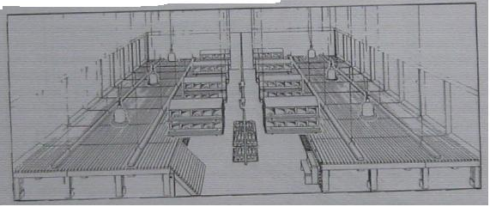

Gambar 1.24.Litter Slat Combination

  - Full Slatted Floor system
Sistem kandang ini mengurangi masalah cacing dan coccidiosis menjadi minimum. Sistem ini cocok untuk layer. Di beberapa negara sistem kandang ini juga digunakan untuk broiler parentstock karena hasil perkawinan jelek akibat problem kaki.

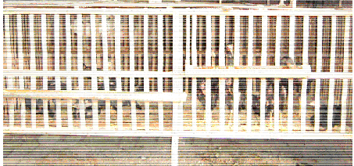

Gambar 1.25. Full Slatted Floor System pada Ayam Buras

Keuntungan dan kerugian full slatted floor system dibandingkan dengan full litter system sebagai berikut :
Keuntungan :
- Meminimalkan resiko akibat kualitas litter
- Meminimalkan resiko kasus cacingan dan coccidiosis
- Sedikit tenaga kerja (tidak ada pengelolaan litter).
- Tidak ada biaya litter.
- Kepadatan lebih tinggi.
- Sedikit resiko telur di lantai.
- Sedikit resiko telur kotor.
- Rendah resiko terhadap stess panas.

Kerugian :
- Investasi lebih tinggi (slat).
- Banyak prolem kaki.
- Banyak problem kanibalisme.
- Tidak cocok untuk broiler parentstock

  - Cage System
Sistem kandang ini banyak digunakan di negara-negara industri untuk layers. Kandang ini efisien untuk produksi telur. Cage efisien karena dapat menghematpakan (lebih dari 5 gram per ekor per hari), tenaga kerja karena dapat dengan mudah memungkinkan pengumpulan telur, pemberian pakan, pemberian air minum dan kotoran. Cage dapat mengurangi resiko cacingandan coccidiosis karena ternak tidaklangsung kontak dengan kotoran. Cage banyak dipakai untuk layer walaupun juga dapat dipergunakan untuk broiler dan breeder.Keuntungan menggunakan kandang cages ádalah :
- Sedikit penggunaan tenaga kerja
- Sedikit masalah yang berhubungan dengan problem parasit
- Rendah konsumsi pakan
- Sedkit telur yang kotor
- Hemat biaya litter

Sedangkan kerugian menggunakan kandang cages ádalah :
- Biaya investasi tinggi
- Ada kemungkinan resiko gagal
- Kandang kurang nyaman bagi ternak
Slats dan cages menjadi lebih tidak menarik apabila :
- Tenaga kerja mahal.
- Tanah mahal atau tidak tersedia.
- Litter mahal atau tidak tersedia.
- Konstruksi kandang tinggi.
- Siklus produksi panjang.
- Resiko terkena penyakit tinggi.
- Cuaca dingin.

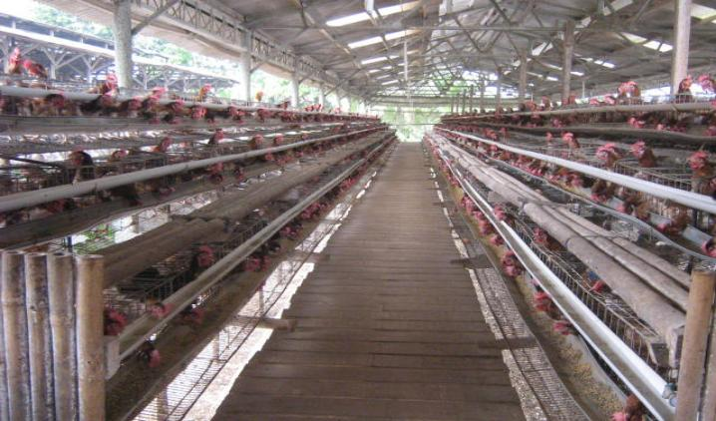

- PERALATAN FARM
Peralatan farm yang manapun tidak akan berfungsi optimal jika sumberdaya manusianya tidak disiplin, kurang rasa tanggung jawab dan kurang kompeten. Sehingga untuk mencapai keberhasilan dalam usaha peternakan sebaiknya SDM (sumber daya manusia) dan peralatan farmnya harus memenuhi persyaratan standar.
Ada beberapa jenis peralatan farm yang sering digunakan dalam proses pemeliharan ternak yaitu peralatan farm manualdan peralatan farm otomatis.

- Jenis-jenis Peralatan Farm Manual

- Peralatan Kebersihan dan sanitasi kandang
Yang termasuk peralatan kebersihan didalam usaha peternakan unggas diantaranya : sapu, sikat, sekop, sabit, cangkul, garpu, tempat sampah, ember, mesin pemotong rumput, hand sprayer dan lain-lain. Alat-alat kebersihan ini diperlukan untuk membersihkan dan sanitasikandang danlingkungan kandang, atau dilingkungan farm secara keseluruhan.

- Peralatan dan Perlengkapan Kandang
Peralatan dan perlengkapan kandang dalam proses pemeliharaan ternak unggas, baik itu unggas petelur maupun pedaging diantaranya adalah tempat pakan, tempat minum, alat pemanas, tirai kandang, sarang atau sangkar, tempat bertengger (kalau perlu), timbangan, ember, drum atau bak penampungan air, mesin pompa air, alat pemotong paruh (debeaker), karamba ayam (krat), egg tray, kotak telur, kereta dorong (wheel barrow), gudang pakan, gudang alat dll.
- Tempat Pakan dan Tempat Minum
Ada beberapa jenis tempat pakan dan tempat minum untuk memelihara ternak unggas berdasarkan ukuran dan bahan baku pembuatannya. Berdasarkan berbahan baku pembuatannya, ada tempat minum dari bambu, pipa pralon, seng, dari bahan plastik atau buatan pabrik. Tempat pakan dan minum buatan pabrik, biasanya diproduksi dalam berbagai ukuran, yaitu untuk unggas dewasa dan unggas yang masih kecil.

Tempat pakan anak ayam pada minggu pertama, biasanya berbentuk bundar atau berbentuk baki dari plastik yang sering disebut chick feeder tray. Contoh tempat pakan dan minum tertera ada Gambar1.1 , 1.2 dan 1.3
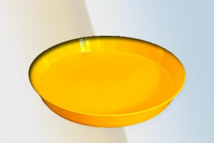
Gambar1.1. Tempat pakan DOC (chick feeder tray)

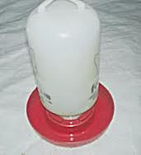
Gambar1.2. .Tempat pakan DOC (chicken found)
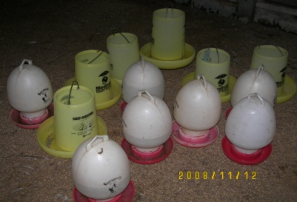
Gambar 1.3.. Tempat Pakan dan Tempat Minum unggas dewasa

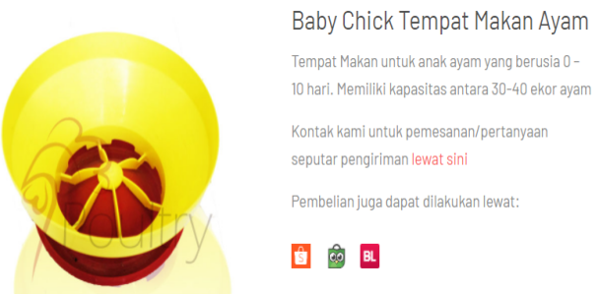
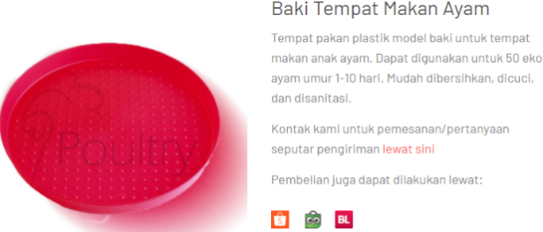
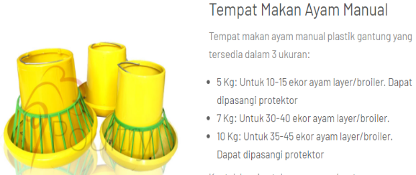
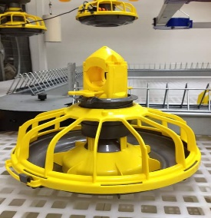
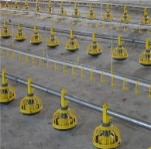
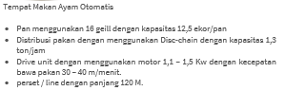
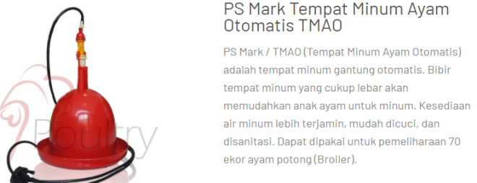
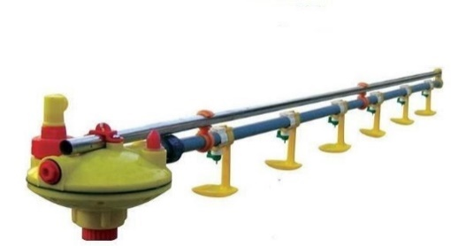
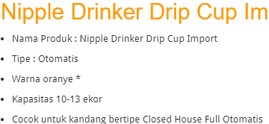
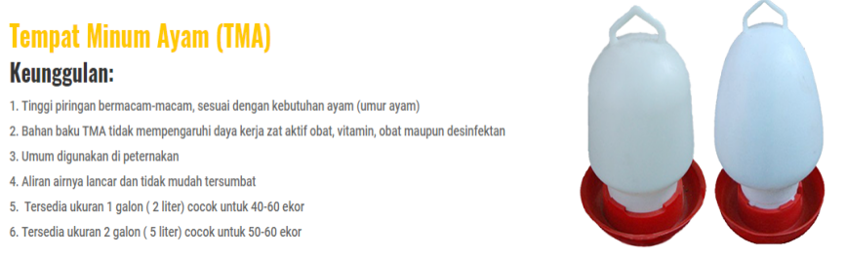
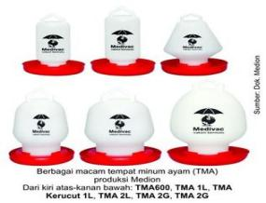

Sumber : Direktorat Pembinaan Sekolah Menengah Kejuruan (2014)

- Alat Pemanas
Alat pemanas digunakan peternak saat memelihara ternak unggas baikpedaging maupun petelur. Unggas pedaging selama 14 hari dan dan unggas petelurselama 28 hari. Alat pemanas tersebut berbahan bakar minyak tanah, gas, listrik, batu bara, serbuk gergaji, sekam, kayu bakar/arang serta bahan lainnya. Contoh pemanas tertera pada gambar 1.4., 1.5.

Setiap alat pemanas mempunyai kelebihan dan kekurangan, tetapi yang terpenting adalah alat tersebut dapat berfungsi dengan baik, kemudahan dalam cara mendapatkannya serta terjangkau harganya.
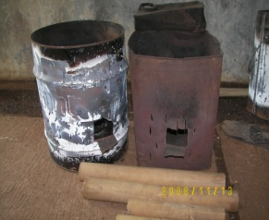
Gambar 1.4.Alat Pemanas Bahan Bakar Sekam atau Serbuk Gergaji

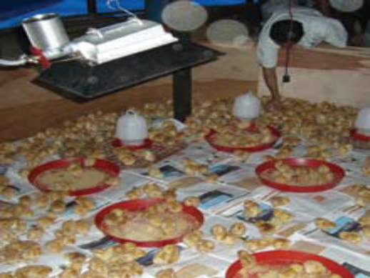

Gambar 1.5. Pemanas Infra Red Bahan Bakar Gas

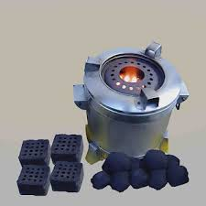

Gambar 1. sumber pemanas batubara
Alat pemanas dipergunakan peternak pada saat memelihara ternak unggas baik itu ayam pedaging (broiler) maupun petelur (layer), ayam kampung yang sedang berumur kurang lebih 2 minggu (14 hari). Alat pemanas yang dipergunakan peternak dapat bersumber dari bahan bakar minyak tanah, gas, listrik, dari batubara, serbuk gergaji, sekam, kayu bakar atau arang dll.
Gambar 2. Brooding atau pemanas

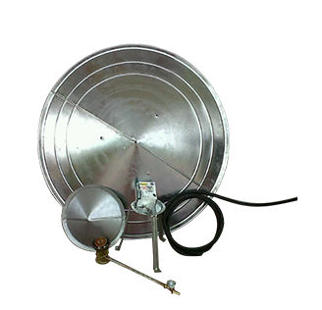 | Pemanas minyak tanah (Semawar)  Pemanas semawar banyak digunakan pada waktu yang lalu saat bahan bakar minyak tanah masih mudah didapat dan belum mahal harganya.
Pemanas briket batubara  Pemanas briket batubara mulai muncul pada tahun 1993, pemanas ini mampu menghangati sekitar 750-1.200 ekor DOC. Dalam menyusun dan menyalakan pemanas briket batubara sebaiknya di luar area perkandangan agar asap yang pertama ditimbulkan tidak mencemari lingkungan dalam kandang yang berdampak buruk bagi DOC. | 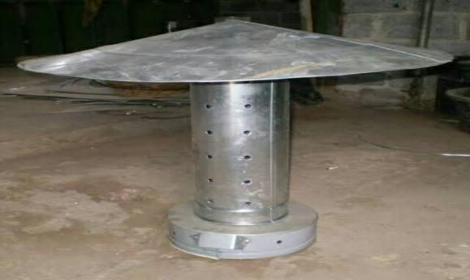
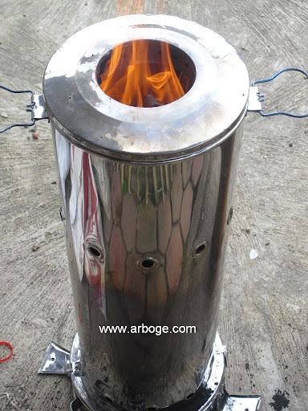 | Pemanas kompor sekam  Model pemanas inipun termasuk paling sederhana, daya tampung DOC yang terhangatkan 100-500 ekor. Pemanas kompor sekam tidak memiliki pengatur suhu, sehingga bila panas diterima DOC berlebihan sulit dinetralisir. Selain itu, asap yang keluar dari hasil pembakaran sekam sedikit banyak mengancam pernafasan DOC dan mencemari lingkungan.
Pemanas gas (Gas brooder)  Alat ini sudah umum digunakan para peternak ayam baik skala kecil maupun besar. Penggunaan gasolec relatif lebih praktis dan aman (tidak mengeluarkan asap dan bunyi berisik) baik bagi ayam maupun peternaknya, karena dilengkapi dengan regulator pengatur besar-kecilnya aliran gas dan tingginya suhu yang dibutuhkan. Pemanas gas mampu menghangatkan 1.000-1.500 ekor DOC. | 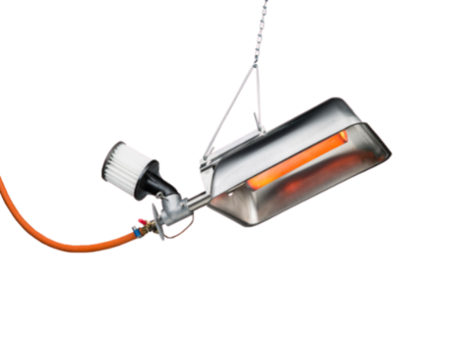
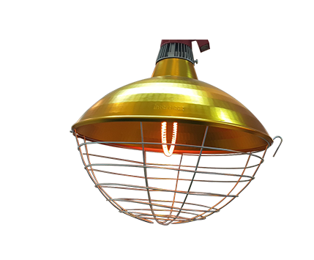 | Pemanas listrik (bohlam pijar)  Jenis pemanas listrik adalah yang paling sederhana, memiliki resiko kecil walaupun membutuhkan biaya energi yang mahal dengan daya tampung DOC yang terhangati relatif sedikit (hanya bisa digunakan pada kandang kotak panggung berukuran 1m x 1m x 0,5m). Sarana yang digunakan cukup sebuah kotak/kandang panggung kayu yang dilengkapi lampu pijar 40-100 watt, berkapasitas hanya 100-250 ekor DOC.
Sumber : Direktorat Pembinaan Sekolah Menengah Kejuruan (2014)
- Tirai Kandang
Tirai kandang digunakan untuk mengatur dan mengontrol suhu serta terpaan angin di dalam kandang. Apabila kondisi didalam kandang dalam keadaan dingin, maka tirai kandang harus ditutup. Hal ini bertujuan agar kondisi di dalam yang awal dingin menjadi hangat sesuai dengan kebutuhan ternak yang tinggal didalam kandang. Dan sebaliknya
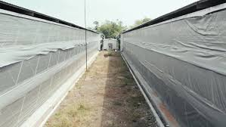
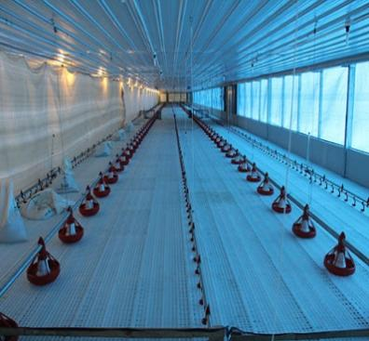

- Sarang atau Sangkar
Sarang atau sangkar hanya dipergunakan pada unggas penghasil telur. Sarang atau sangkar dapat dibuat dari kayu papan atau seng yang kemudian dilapisi dengan jerami kering atau rumput-rumput kering dan dapat diletakkan di sudut-sudut ruangan kandang. Contoh sangkar tertera pada Gambar 1.7

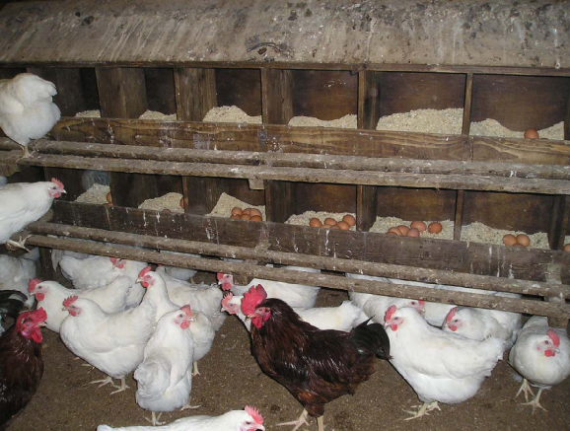
Gambar 1.7. Sangkar Bertelur
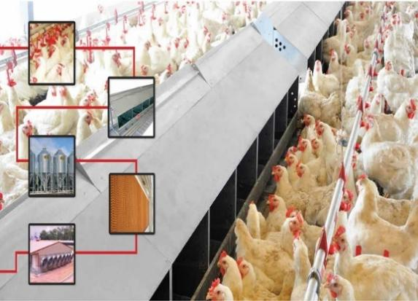
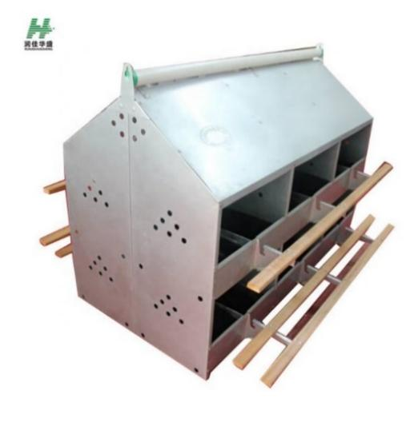
- TempatBertengger
Tempat bertengger biasanya hanya dipergunakan pada ayam petelur dengan kandang sistem postal atau secara berkelompok,karena ayam petelur mempunyai tubuhnya lebih ramping, lincah dan suka bertengger. Sedangkan pada pemeliharaan ayam petelur dengan kandang system bateri tempat bertengger tidak diperlukan. Contoh kandang batery tertera pada Gambar1.8

- Timbangan
Timbangandigunakan untuk menimbang DOC, obat, telur, ayam siap panen dan lainnya. Timbangan ada beberapa jenis sesuai dengan spesifikasinya. Contoh timbangan tertera pada Gambar 1. 9

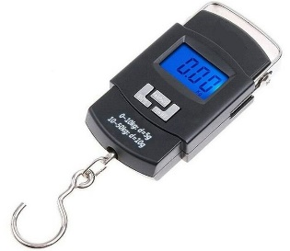
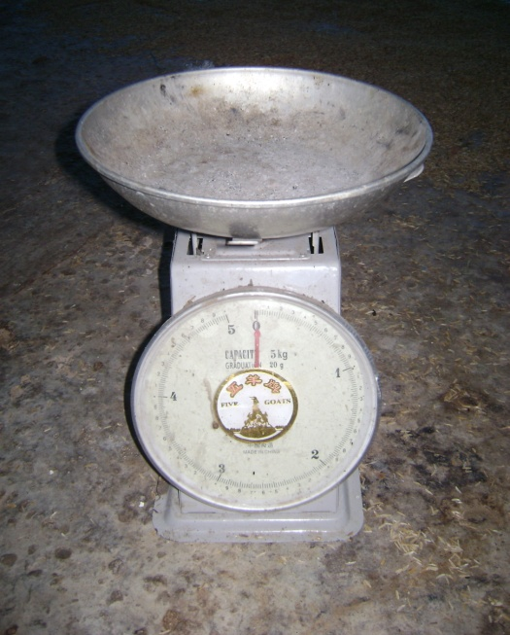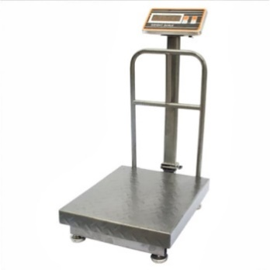
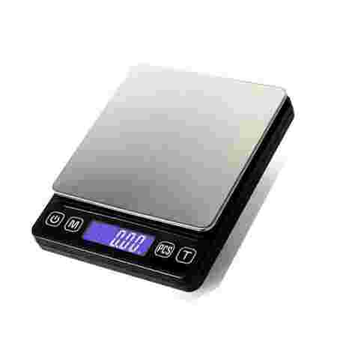

Gambar 1. 9.Timbangan

- Bak Penampungan Air
Peternakan unggas yang berskala menengah ke atas, memerlukanbak penampungan air. Bak penampungan air ini berfungsiuntuk menampung air yang dipergunakan untuk minum ternak, mencuci tempat pakan dan tempat minum, mencuci kandang dan lain-lain.

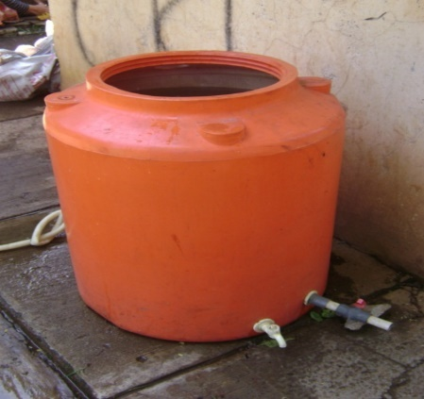
Gambar 1.10.Tempat Penampungan Air

Demi kelancaran didalam pemeliharaan ternak, maka sebaiknya bak penampungan air dibuat atau dibangun didekat dimasing-masing kandang.

- Mesin Pompa Air
Agar keperluan air bersih di farm terpenuhi setiap saat, maka bagi perusahaan peternakan unggas yang menggunakan sumber airnya dari air tanah atau air sungai memerlukan alat pompa untuk menyedot atau untuk mendorong air dari sumber atau mata air dialirkan ke lokasi farm.

- Keramba Ayam (krat)
Krat atau keramba ayam ini berfungsi untuk menampung atau memuat ternak ayam baik itu dengan tujuan untuk memindahkan ternak ayam dari suatu ke tempat lain atau menampung atau memuat hasil panen setelah proses pemeliharan. Keramba ayam ini pada umumnya sebanyak 12 sampai dengan 15 ekor, tergantung besar kecilnya ayam. Contoh krat tertera pada Gambar 1. 11
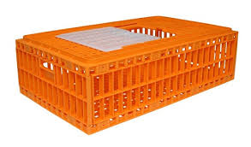
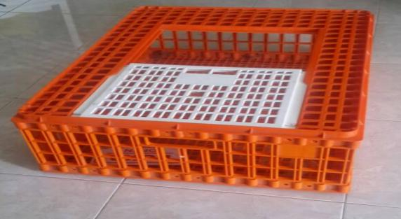

Gambar 1.11. Karamba Ayam

- Kereta Dorong (Wheel Barrow)
Kereta dorong (wheel barrow) merupakan suatu alat yang berfungsi untuk mengangkut baik itu sarana produksi, hasil produksi, limbah peternakan, dengan kapasitas yang ringan cukup dengan mendorong alat tersebut.
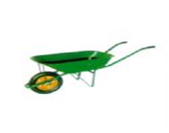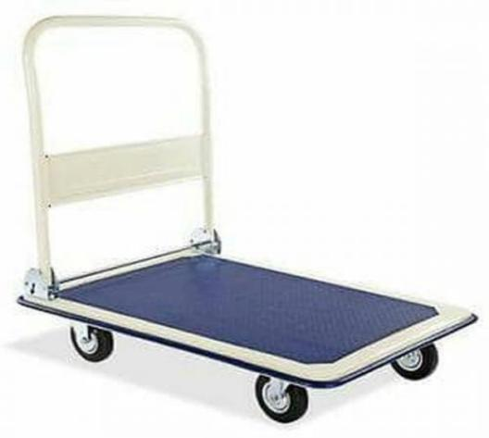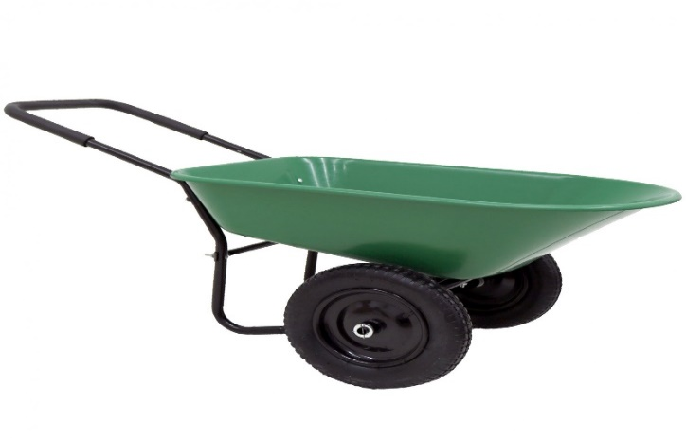
Gambar 1. 12.Wheel Barrow

- Gudang Pakan
Gudang pakan berfungsi untuk menyimpan pakan agar persedian pakan selama pemeliharaan tercukupi. Gudang untuk menyimpan pakan ini harus memenuhi persyaratan tertentu seperti sirkulasi udara bagus, tidak lembab dan kering. Hal ini dimaksudkan agar pakan yang disimpan bisa tahan lama dan tidak menurun dari segi kualitasnya seperti : tidak bau tengik dan tidak berjamur.

- Gudang Alat
Gudang alat berfungsi untuk menyimpan semua peralatan yang dimiliki oleh perusahaan atau peternak yang dipergunakan dalam proses produksi.Gudang peralatan sebaiknya dibangun di dekat kandang. Dengan tujuan agar memudahkan pekerja didalam menyimpan peralatan-peralatan yang selesai digunakan dalam kegiatan produksi.
m).Kandang Bateray
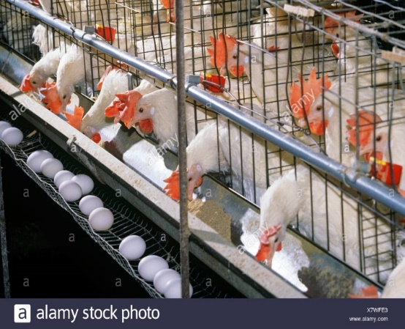
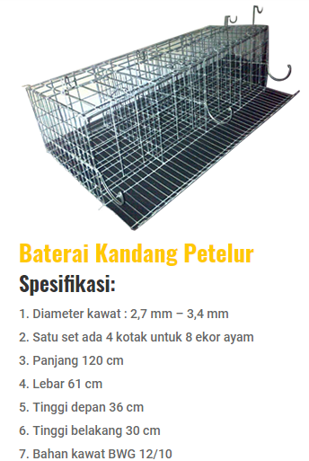
Gambar . Kandang bateray

- Jenis-jenis Peralatan Farm Otomatis
- Mesin pemotong rumput
Contoh mesin pemotong rumput, dengan motor bensin tertera pada Gambar 1.13.
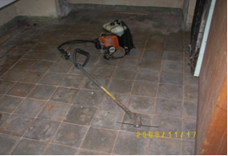
Gambar 1.13 . Mesin Rumput

- Alat pemanas listrik
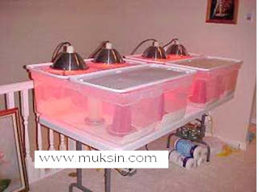
Gambar 1.14.Alat pemanas listrik dengan menggunakan lampu mercuri

- Alat Pemotong Paruh (Debeaker)
Alat pemotong paruh (debeaker) berfungsi untuk memotong paruh ternak unggas dengan tujuan agar ternak tidak mempunyai sifat kanibalisme dan efisiensi dalam penggunaan pakan. Contoh gambar pemotong paruh (debeaker) tertera pada Gambar 1.15.
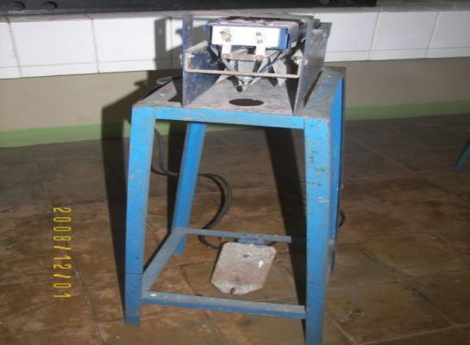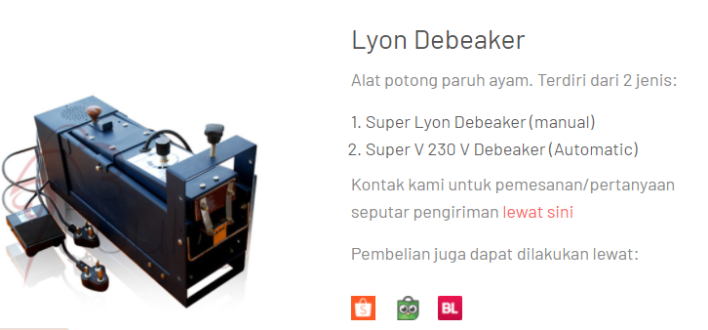
Gambar 1.15. Alat Potong Paruh

- Tempat Minum Otomatis
Ada beberapa macam bentuk tempat minum otomatis.Sedangkan yang banyak digunakan adalah tempat minum otomatis bentukatau menyerupai bel (automatic bell drinker). jenis lain seperti nipples, drink cups, hanging automatic waterer.
Alat-alat ini mempunyai kelebihan air lebih haygine, bersih dan dingin. Membersihkannyapun juga lebih mudah dibandingkan dengan tempat minum manual. Ketinggian tempat minum diatur setinggi punggung ayam, demikian pula tinggi air pada tempat minum yang diatur sesuai besar ayam.Pada tempat minum otomatis kebutuhan tersebut bisa diatur dengan mudah.namun harga maupun operasionalnya lebih mahal karena menggunakan sumber listrik.
Tempat minum otomatis ini sudah banyak digunakan pada peternak-peternak skala sedang keatas dan perusahaan-perusahaan pembibitan ( breeding farm). Beberapa jenis tempat minum otomatis seperti automatic bell drinker, nipples, drinker cup dan Poultry Nipple Drip Catching Cup

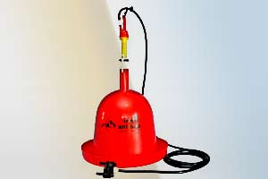
Gambar 1. 16. Tempat Minum Otomatis (bell drinkers )

- Tempat Pakan Otomatis
Tempat pakan automatic mempunyai kelebihan pakan akan lebih bersih,mudah membersihkannya dan tidakmemerlukan tenaga kerja yang lebih banyak dibandingkan dengan tempat pakan manual, tetapibaik harganya ataupun operasionalnya lebih mahal
Jenis-jenis tempat pakan otomatic, diantaranya :
Tempat pakan anak ayam otomatis, beberapa jenis diantaranya tempat pakan anak ayam secaraautomatic, tempat pakan automaticbentuk rantai (chain feeder ), tempat pakan automatic bentuk piring (pan feeder ), dst.
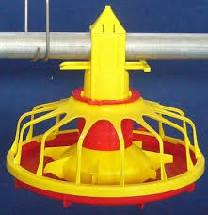
Gambar1.17 Tempat pakan bentuk piring (pan feeder)

- Peralatan Kesehatan
Peralatan kesehatan yang umum digunakan di dalam usaha pemeliharaan ternak unggas sebaiknya harus ada setiap waktu. Peralatan kesehatan tersebutdiantaranya: alat suntik (socorex), gunting operasi (disecting set), bok atau kotak vaksin,obat-obatan, termos es, kulkas dan lain sebagainya. Alat suntik dipergunakan pada saat melakukan kegiatan vaksinasi, box dipergunakan untuk menyimpan vaksin dan obat-obatan serta gunting operasi dipergunakan untuk proses bedah bangkai, apabila disinyalir unggas mengalami perubahan patologi anatominya. Contoh alat suntik otomatis danpenggunaan alat suntik otomatis tertera pada Gambar 1. 18
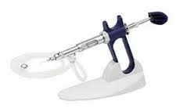
Gambar 1. 18.injection otomatic

- Peralatan pabrik pakan
Ketersediaan peralatan pabrik pakan ini, tergantung dari besar kecilnya usaha peternakan unggas yang peternak lakukan. Apabila usaha yang dilakukan peternak berskala besarnya biasanya peternak didalam memenuhi kebutuhan pakannya dengan cara menyusun ransum atau membuat pakan sendiri. Ada beberapa macam peralatan pabrik pakan diantaranya: genset/ generator, Disk mill atau hamer mill, mixer (alat pencampur),timbangan, mesin jahit (untuk menjahit karung), dll.

- Penampan Telur (Egg tray)
Gambar 8. Penampan Telur (Egg tray)
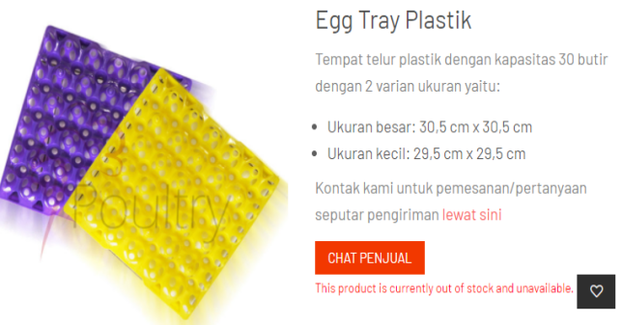
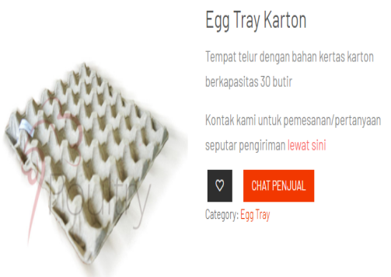

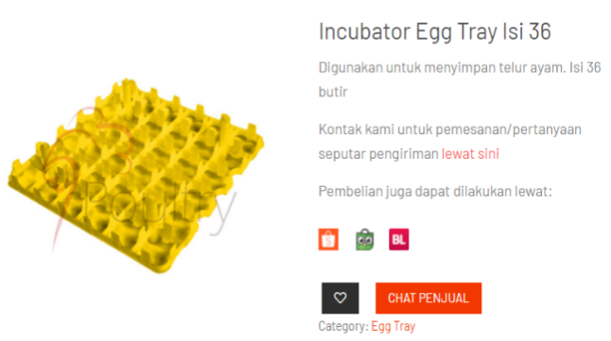

Sumber: Direktorat Pembinaan Sekolah Menengah Kejuruan (2014)

- Chick guard
Chick guard berfungsi untuk membantu agar panas brooding tetap terfokus dan DOC tidak menyebar keseluruh ruang kandang. Sedangkan fungsi lain untuk melindungi anak ayam dari terpaan angin dan hewan liar. Idealnya sekat atau chick guard berbentuk melingkar atau elips. Fungsi sekat ini untuk menghindari penumpukan anak ayam pada sudut brooding. Namun pada prakteknya banyak juga yang berbentuksegi empat ataudengan cara menyekat kandang, karena lebih praktis. Untuk membuat dan memasang chick guard maka disesuaikan dengan jumlah DOC yang akan dipelihara. Ketentuannya untuk 1 m2 dapat menampung 50 ekor DOC, sehingga dengan menggunakan rumus luaslingkaran yaitu , maka diameter dan keliling brooding dapat dibuat.

Gambar 12. Chick guard

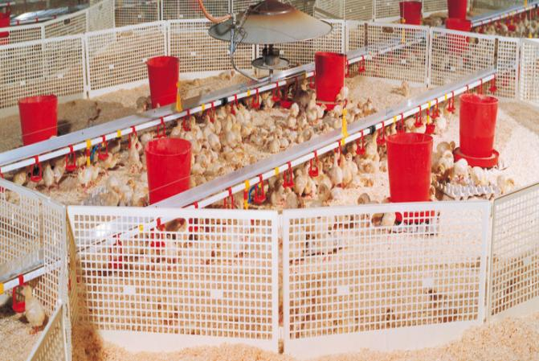
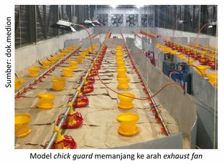
Sumber: Direktorat Pembinaan Sekolah Menengah Kejuruan (2014)
- Peralatan sanitasi
Gambar 13. Peralatan sanitasi
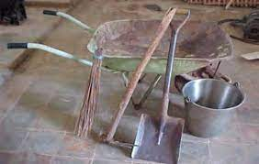
Sumber: Direktorat Pembinaan Sekolah Menengah Kejuruan (2014)
- Ventilasi kipas
Penggunaan cooling pad (pendingin) berfungsi untuk mengurangi panas dan mencegah resiko panas berlebih (over heat). Sehingga dalam kandang closed house, kombinasi exhaust fan dan cooling pad merupakan hal yang wajib untuk menjaga tingkat suhu dalam kandang.
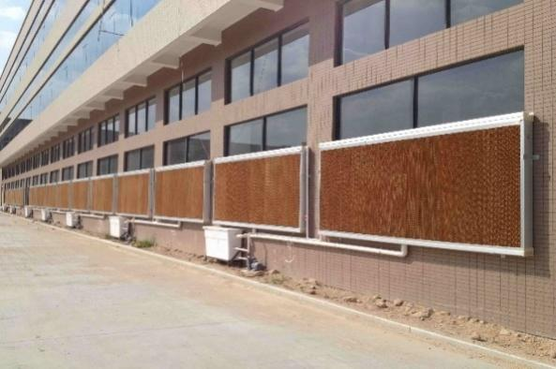
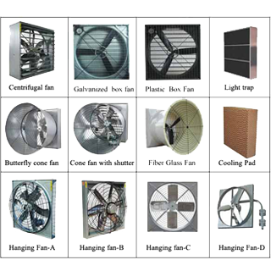
Gambar 14. Ventilasi Exhaus

Sumber : Direktorat Pembinaan Sekolah Menengah Kejuruan (2014)
- Peralatan Kesehatan Ternak
Peralatan kesehatan yang umum dipergunakan pada saat pemeliharaan ternak unggas sebaiknya harus ada. Adapun peralatan kesehatan tersebut diantaranya: alat suntik (socorex), gunting operasi (desetting set) dan bok atau kotak vaksin dan obat-obatan, termos es, kulkas dan lain sebagainya.
Gambar 15. Peralatan Kesehatan ternak

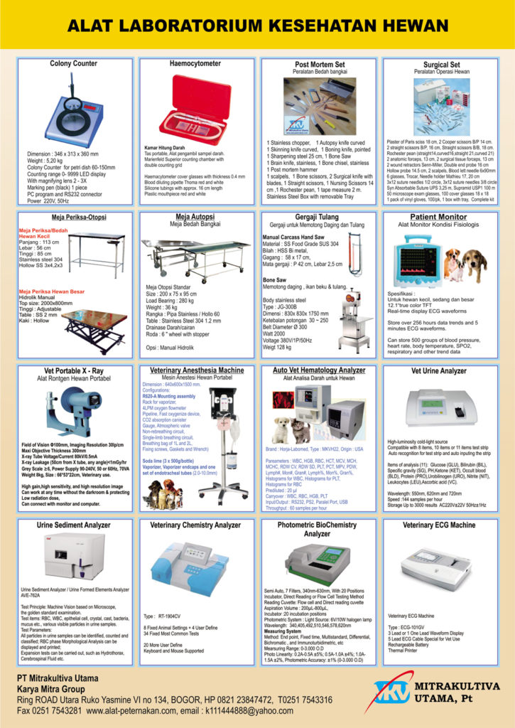

Sumber : Direktorat Pembinaan Sekolah Menengah Kejuruan (2014)

- Alat dan Bahan: Kertas HVS/Folio bergaris, Modul (LKS), Perangkat Tulis (Pensil, Penghapus dan Pulpen)
- Anggaran Biaya : Kertas Folio bergaris /HVS 1 rim (asumsi perangkat tulis sudah tersedia oleh peserta didik)

Persiapan pembelajaran
Persiapan kandang dan peralatan, penerapan konstruksi, tipe kandang dan pengoperasian kandang dan peralatan konvensional dan /atau alat modern.
Persiapan yang dilakukan sebelum pembelajaran dimulai:
✔ Membaca materi pembelajaran
✔ Menyiapkan lembar kerja peserta didik
✔ Menyiapkan alat dan bahan yang digunakan dalam pembelajaran

Menyiapkan kandang dan peralatan
Topik

LK 1 : Menganalisis persyaratan kandang

Urutan kegiatan pembelajaran

Kegiatan | Sintaks | Deskripsi Kegiatan | Alokasi Waktu
Pendahuluan |  | - Guru mengucapkan salam dan menyapa peserta didik.  - Guru mempersilahkan peserta didik membaca doa.  - Guru mengecek kehadiran peserta didik.  - Guru memeriksa kehadiran peserta didik dan meminta peserta didik untuk mempersiapkan perlengkapan dan peralatan yang diperlukan.  - Peserta didik menerima informasi tentang pembelajaran yang akan dilaksanakan dengan materi yang memiliki keterkaitan dengan materi sebelumnya.  - Peserta didik menerima informasi tentang kompetensi, ruang lingkup materi, tujuan, manfaat, langkah pembelajaran, metode penilaian yang akan dilaksanakan yang ditayangkan.  - Guru menyampaikan kepada peserta didik bahwa materi yang akan dipelajari yaitu persiapan kandang dan peralatan dalam kehidupan nyata.  - Guru mengaitkan persiapan kandang dan peralatan dalam kehidupan nyata. | 20 menit
Kegiatan Inti | Klarifikasi masalah | - Guru menyampaikan tujuan pembelajaran mengenai topik yang akan dibahas  10. Peserta didik menerima informasi kompetensi materi dan tujuan pembelajaran yang akan dilaksanakan.  11. Guru menyarankan peserta didik untuk menyiapkan media, alat dan buku yang dibutuhkan.  12. Guru membagi peserta didik menjadi enam kelompok yang maksimal terdiri 5 - 6 orang menyesuaikan jumlah peserta didik.  - Kelompok 1 dan 2 : membahas tentang persyaratan kandang ternak  - Kelompok 3 dan 4 : membahas tentang penentuan lokasi kandang ternak  - Kelompok 5 dan 6 : membahas tentang penggunaan peralatan pada jenis-jenis kandang ternak  13. Peserta didik dalam kelompok mengamati tayangan audiovisual yang disajikan oleh guru atau tautan pada LK atau mengerjakan latihan soal (pada Lembar Kerja/ Modul ada petunjuk kelompok atau individu)  14. Peserta didik memperhatikan dan mengamati penjelasan yang diberikan guru yang terkait dengan materi yang akan dibahas.  15. Guru membagikan LK dan peserta didik membaca petunjuk, mengamati LK.  16. Guru memotivasi peserta didik dalam kelompok atau indiviual untuk menuliskan dan menanyakan permasalahan hal-hal yang belum dipahami dari masalah yang disajikan dalam LK serta guru mempersilahkan peserta didik dalam kelompok lain atau secara individual untuk memberikan tanggapan, bila diperlukan guru memberikan bantuan komentar secara klasikal. | 240 menit
Kegiatan Inti | Brainstorming | 17. Peserta didik melakukan diskusi dalam kelompok masing-masing atau individual dengan guru berdasarkan petunjuk yang ada dalam LK (misalkan: dalam LK berisikan permasalahan dan langkah-langkah pemecahan serta meminta peserta didik dalam kelompok untuk bekerja sama untuk menyelesaikan masalah berkaitan dengan pembahasan).  18. Peserta didik dalam kelompok atau individual melakukan brainstorming dengan cara berbagi informasi, dan klarifikasi informasi tentang permasalahan yang dibahas dalam kehidupan sehari-hari. | 240 menit
Kegiatan Inti | Pengumpulan informasi dan data | 19. Peserta didik masing-masing kelompok atau individual juga membahas dan berdiskusi tentang permasalahan berdasarkan petunjuk LK untuk :  - Menemukan materi pembahasan melalui penyelidikan dan diskusi tentang persiapan kandang dan peralatan  - Menemukan informasi relevan berkaitan dengan penggunaan peralatan pada persiapan kandang dan peralatan peternakan  - Mengaplikasikan penggunaan peralatan pada persiapan kandang dan peralatan dalam penyelesaian masalah.  20. Peserta didik melakukan eksplorasi seperti dalam poin 8, dimana mereka juga diharapkan mengaitkan dengan kehidupan nyata.  21. Guru memberikan bantuan kepada peserta didik dalam kelompok atau individual untuk masalah-masalah yang dianggap sulit oleh peserta didik.  22. Guru mengarahkan peserta didik dalam kelompok atau individual untuk menyelesaikan permasahan dengan cermat dan teliti. | 240 menit
Kegiatan Inti | Berbagi Informasi dan Berdiskusi untuk Menemukan Solusi Penyelesaian Masalah | 23. Guru meminta peserta didik untuk mendiskusikan cara yang digunakan untuk menemukan semua kemungkinan pemecahan masalah terkait masalah yang diberikan.  24. Peserta didik dalam kelompok masing-masing atau individual dengan bimbingan guru untuk dapat mengaitkan, merumuskan, dan menyimpulkan tentang penggunaan peralatan pada persiapan kandang dan peralatan produksi peternakanserta memberikan bantuan untuk menyajikan hasil pemecahan masalah yang telah diperoleh.  25. Peserta didik dalam kelompok atau individual menyusun laporan hasil diskusi penyelesaian masalah yang diberikan terkait penggunaan peralatan pada persiapan kandang dan peralatan produksi peternakansesuai materi yang didapat oleh masing-masing kelompok. | 240 menit
Kegiatan Inti | Presentasi Hasil Penyelesaian Masalah | 26.Guru menginformasikan kepada peserta didik bahwa waktu yang ditentukan untuk mencari pasangan kartu telah selesai.  27. Guru menginstruksikan kepada peserta didik untuk mempresentasikan hasil temuan bersama pasangannya.  28. Beberapa perwakilan kelompok atau secara individual menyajikan secara tertulis dan lisan hasil pembelajaran atau apa yang telah dipelajari pada tingkat kelas atau tingkat kelompok mulai dari apa yang telah dipahami berkaitan dengan permasahan kehidupan sehari-hari berdasarkan hasil diskusi dan pengamatan.  29. Peserta didik yang lain dan guru memberikan tanggapan dan menganalisis hasil presentasi meliputi tanya jawab untuk mengkonfirmasi, memberikan tambahan informasi, melengkapi informasi ataupun tanggapan lainnya. | 240 menit
Kegiatan Inti | Refleksi | 30. Peserta didik melakukan refleksi, resume dan membuat kesimpulan secara lengkap, komprehensif dan dibantu guru dari materi yang yang telah dipelajari terkait penggunaan peralatan pada sarana dan prasarana produksi peternakan  31. Guru memberikan apresiasi atas partisipasi semua peserta didik. | 240 menit
Penutup |  | 32. Guru menggunakan metode tanya jawab, peserta didik bersama guru menyebutkan kembali intisari materi pembelajaran hari ini.  33. Peserta didik mendengarkan arahan guru untuk materi pada pertemuan berikutnya.  34. Untuk memberi penguatan materi yang telah di pelajari, guru memberikan arahan untuk mencari referensi terkait materi yang telah dipelajari baik melalui buku buku di perpustakaan atau mencari di internet.  35. Guru menutup pembelajaran dengan mengucapkan syukur dan berdoa bersama semoga apa yang dipelajari hari ini dapat dipahami dengan baik. | 10 menit

Strategi asesmen
- Observasi guru selama kegiatan belajar berlangsung
- Tanggung jawab mengerjakan tugas
- Keaktifan peserta didik saat diskusi materi
- Kesantunan dalam proses belajar
- Penilaian hasil presentasi hasil diskusi
- Penilaian hasil lembar kerja peserta didik
- Asesmen Tertulis

Soal Essay
- Jelaskan persyaratan kandang dan lingkungan kandang yang baik dan sehat!
- Jekaskan cara menentukan lokasi kandang yang baik untuk peternakan!
- Aspek apa saja yang perlu diperhatikan dalam pembuatan kandang!
- Apabila seorang peternak membuat kandang di perkampungan yang padat penduduknya,dia sudah memenuhi segala persyaratan yang harus diperhatikan, bagaimana menurut pendapat kalian!
- Menurut kalian apa keunggulan dan kelebihan dari kandang open house dan close house?

REFLEKSI

PESERTA DIDIK
- Apakah kalian dapat mempelajari dengan baik materi yang diberikan?
- Bagaimana cara kalian mempelajari materi yang diberikan agar kalian paham?
- Sikap positif apa yang kamu peroleh selama mengikuti kegiatan pembelajaran?
- Kesulitan apa yang kamu alami dalam pembelajaran?
- Apa saja yang kamu lakukan untuk belajar yang lebih baik?

GURU
- Apakah dalam membuka pelajaran dan memberikan penjelasan teknis atau intruksi yang disampaikan untuk pembelajaran yang akan dilakukan dapat dipahami oleh peserta didik?
- Bagian manakah pada rencana pembelajaran yang perlu diperbaiki?
- Bagaimana tanggapan peserta didik terhadap materi atau bahan ajar, pengelolaan kelas, latihan dan penilaian yang telah dilakukan dalam pembelajaran?
- Apakah dalam berjalannya proses pembelajaran sesuai dengan yang diharapkan?
- Apakah arahan dan penguatan materi yang telah dipelajari dapat dipahami oleh peserta didik?

DAFTAR PUSTAKA
Direktorat Pembinaan Sekolah Menengah Kejuruan (2014) Dasar-dasar Pemeliharaan Ternak, Kementerian Pendidikan dan Kebudayaan
Youtube. (2018). redson - Closed House System | Charoen Pokphand Indonesia - Poultry Equipment.https://www.youtube.com/watch?v=GzcMVoYsdOM. Selasa, 21 September 2021 pukul 11.30 WIB.
Youtube. (2020). H Frame Poultry Farm Chicken Battery Pullet Cage with Automatic System in Installation. https://www.youtube.com/watch?v=2ceYKhkpjKE. Selasa, 21 September 2021 pukul 12.00 WIB.
Youtube. Broiler Cage "Robot"; Broiler Cage System; Broiler Colony System; Broiler Poultry equipment. https://www.youtube.com/watch?v=gH_BwqS_QAk. Selasa,21 September 2021 pukul 13.17 WIB.

REMEDIAL DAN PENGAYAAN
- Remedial
Remedial dilakukan apabila tujuan pembelajaran belum tercapai. Belum tercapainya tujuan pembelajaran dapat diketahui apabila skor perolehan dari instrument penilaian/assesmen masih dibawah KKB (Kriteria Ketuntasan Belajar)

- Pengayaan
Merujuk pada sumber belajar lainnya dalam menambah wawasan peserta didik
Disajikan materi contoh peralatan kendangberupa video
Perkandangan 1https://www.youtube.com/watch?v=GzcMVoYsdOM
Perkandangan 2 https://www.youtube.com/watch?v=2ceYKhkpjKE
Perkandangan 3 https://www.youtube.com/watch?v=gH_BwqS_QAk

Lampiran
      - Lembar Kerja Siswa
      - Asesmen Tertulis
      - Rubrik Penilaian Individu dan kelompok

Lembar Kerja Siswa 1

ANALISIS PERSYARATAN KANDANG

Kelompok :
Anggota : 1.
2.
3.
4.
5.
6.
Kelas :

Lakukan analisis terhadap kendang ternak unggas yang ada disekolah atau dilingkungan sekitar Anda!
1)Apakah kandang tersebut sudah memenuhi dari persyaratan kesehatannya !
2)Apakah kandang tersebut sudah memberi kemudahan bagi peternak dalam pengelolaannya!
Lembar Kerja

Judul : Menganalisis Persyaratan Kandang Ternak
Tujuan : Siswa mampu melakukan analisis persyaratan kandang ternak
Waktu : 2x45menit
Alat danBahan : ATK
Langkah Kerja : 1. Buatlah kelompok,minimal masing-masing kelompok 5 siswa
- Masing-masing kelompok lakukan pengamatan dan pengukuran terhadap luas kandang, kapasitas kandang, sumber air, listrik dan lakukan analisis terhadap kandang ternak unggas khususnya berkaitan dengan persyaratan kandang dari aspek kesehatan dan kemudahan peternak dalam pengelolaannya
- Catatlah hasil pengamatan Anda,sesuai kondisi kandang yang ada,bandingkan hasil pengamatan Anda dengan teori yang ada peroleh dari membaca uraian materi/buku/literatur.
- Diskusikan dengan kelompok Anda.
Data Hasil Pengamatan Dan Analisis Kandang Ternak Unggas.

NO | UraianKegiatan | Ya | Tidak
1. | Dari persyaratan kesehatan
 | - Ada ventilasi dan memenuhi syarat
 | - Sinar matahari pagi dapatmasukkedalam kandang
 | - Kandangmudahdibersihkan
 | - Kandangbebas dari genanganair
 | - Kandangmempunyai sistem drainase yang baik
 | - Kandangbebas dari pengaruhhujandanangin kencang
 | - Kandangsesuaidengankapasitas
2. | Dari kemudahan peternak dalam pengelolaan
 | - Transportasimudah
 | - Dekatdengansumberair,listrik
 | - Jauh dari pemukiman penduduk
 | - Dekatdengansumber pakan
 | - Ada ijindari RT/RW/ Desa/ Kec/Kab.

Hasil Diskusi
Berdasarkan hasil pengamatan dan analisis Anda dilapangan, hasil membaca uraian materi,membaca buku atau literatur tentang persyaratan kandang dilihat dari segi Kesehatan dan kemudahan peternak dalam mengelola bangunan kendang ternak unggas,simpulkan hasil kerja kelompok Anda

Laporan Hasil Praktik Pengamatan dan Analisis

Hasil Praktik | .............................................................................................................................  ...............................................................................................................................  .............................................................................................................................  ............................................................................................................................
Pembahasan | ............................................................................................................................  ..........................................................................................................................  ............................................................................................................................  .........................................................................................................................
Kesimpulan  Dan saran | ........................................................................................................................  .........................................................................................................................  ..........................................................................................................................  ........................................................................................................................
Guru Mata Pelajaran  (.................................) |  | Ketua kelompok  (.................................)

Rubrik Penilaian Individu

1. Metode dan Bentuk Instrumen
Ranah | Metode | Bentuk
Sikap | Pengamatan Sikap | Lembar Penilaian sikap
Pengetahuan | Tes Tertulis | Tes Tertulis
Keterampilan | Observasi | Lembar Observasi keterampilan

2. Instrumen dan Rubrik Penilaian
a. Instrumen dan Rubrik Penilaian Sikap
1) Instrumen Penilaian Sikap
Berilah tanda checklist pada skor 1,2,3, atau 4 berdasarkan pekerjaan siswa dalam pembelajaran!
Lembar Penilaian Sikap
Nama Siswa | Aktif dalam kegiatan  diskusi kelompok |  |  |  | Kerjasama dalam kegiatan  diskusi kelompok |  |  |  | Santun dalam menyampaikan hasil diskusi |  |  |  | Skor Perolehan
Nama Siswa | 1 | 2 | 3 | 4 | 1 | 2 | 3 | 4 | 1 | 2 | 3 | 4

- Rubrik Penilaian Sikap

Aspek yang dinilai | Indikator penilaian | Penilaian
Aktif dalam kegiatan diskusi kelompok | - Melakukan diskusi dan pengamatan bersama dengan rekan kelompok.  - Melakukan diskusi, pengamatan, dan mengajukan pertanyaan dalam kegiatan diskusi kelompok.  - Melakukan diskusi, pengamatan, dan mengajukan pertanyaan, dan menyampaikan opini saat kegiatan diskusi kelompok.  - Melakukan diskusi, pengamatan, dan mengajukan pertanyaan, dan menyampaikan opini, dan menanggapi pertanyaan maupun sanggahan dari siswa lain saat kegiatan diskusi kelompok. | Skor 4 : jika 4 indikator dilakukan semua  Skor 3: jika hanya 3 indikator yang  dilakukan.  Skor 2: jika hanya 2 indikator yang  dilakukan.  Skor ≤ 1: jika hanya 1 indikator  yang dilakukan.  Skor 3: jika hanya 3 indikator yang  dilakukan.  Skor 2: jika hanya 2 indikator yang  dilakukan.  Skor ≤ 1: jika hanya 1 indikator  yang dilakukan.  Skor 3: jika hanya 3 indikator yang dilakukan.  Skor 2: jika hanya 2 indikator yang dilakukan.  Skor ≤ 1: jika hanya 1 indikator yang dilakukan.
Kerjasama dalam kegiatan diskusi kelompok | - Berinteraksi dengan 1 orang anggota dalam kegiatan diskusi kelompok.  - Berinteraksi dengan 2 orang anggota dalamkegiatan diskusikelompok.  - Berinteraksi dengan 3 orang anggota dalam kegiatan diskusi kelompok.  - Berinteraksi dengan semua anggota dalam kegiatan diskusi kelompok. | Skor 4 : jika 4 indikator dilakukan semua  Skor 3: jika hanya 3 indikator yang  dilakukan.  Skor 2: jika hanya 2 indikator yang  dilakukan.  Skor ≤ 1: jika hanya 1 indikator  yang dilakukan.  Skor 3: jika hanya 3 indikator yang  dilakukan.  Skor 2: jika hanya 2 indikator yang  dilakukan.  Skor ≤ 1: jika hanya 1 indikator  yang dilakukan.  Skor 3: jika hanya 3 indikator yang dilakukan.  Skor 2: jika hanya 2 indikator yang dilakukan.  Skor ≤ 1: jika hanya 1 indikator yang dilakukan.
Santun dalam menyampaikan hasildiskusi | - Menggunakan bahasa yang baik saat menyampaikan hasil diskusi.  - Menggunakan bahasa yang baik dan runtut dalam menyampaikan hasil diskusi.  - Menggunakan bahasa yang baik dan runtut dengan mumik dan gesture yang jelas dan tidak berlebihan dalam menyampaikan hasil diskusi.  - Menggunakan bahasa yang baik, runtut, dan lancer dengan mimik dan gesture yang jelas serta tidak berlebihan dalam menyampaikan hasil diskusi. | Skor 4 : jika 4 indikator dilakukan semua  Skor 3: jika hanya 3 indikator yang  dilakukan.  Skor 2: jika hanya 2 indikator yang  dilakukan.  Skor ≤ 1: jika hanya 1 indikator  yang dilakukan.  Skor 3: jika hanya 3 indikator yang  dilakukan.  Skor 2: jika hanya 2 indikator yang  dilakukan.  Skor ≤ 1: jika hanya 1 indikator  yang dilakukan.  Skor 3: jika hanya 3 indikator yang dilakukan.  Skor 2: jika hanya 2 indikator yang dilakukan.  Skor ≤ 1: jika hanya 1 indikator yang dilakukan.

Skor rata-rata = $\frac{total skor perolehan}{jumlah aspek yang dinilai}$
Kriteria penilaian:
Sangat Baik (SB) : apabila memperoleh skor rata-rata: 3 < skor rata-rata ≤ 4
Baik (B) : apabila memperoleh skor rata-rata: 2 < skor rata-rata ≤ 3
Cukup (C) : apabila memperoleh skor rata-rata: 1 < skor rata-rata ≤ 2
Kurang (K) : apabila memperoleh skor rata-rata:skor rata-rata ≤ 1

Pemetaan Kebutuhan Belajar
Berdasarkan Kesiapan Belajar (Readiness)
Kesiapan belajar (Readiness) | Peserta didik dapat mengkomunikasikan bentuk kandang, lokasi kandang dan dapat menyebutkan peralatan yang digunakan serta dapat menjelaskan fungsi dari masing – masing peralatan | Peserta didik dapat mengkomunikasikan bentuk kandang, lokasi kandang dan dapat menyebutkan peralatan yang digunakan serta dapat menjelaskan fungsi dari masing – masing peralatan, namun belum semuanya bisa disebutkan dan dijelaskan | Peserta didik dapat mengkomunikasikan bentuk kendang, lokasi kandang dan dapat menyebutkan peralatan yang digunakan serta dapat menjelaskan fungsi dari masing – masing peralatan, sama sekali belum semuanya bisa disebutkan dan dijelaskan
Nama murid
Proses | Peserta didik diminta memperhatikan kendang, letak lokasi kandang. Dari hal tersebut peserta didik dapat secara mandiri mengkomunikasikan peralatan yang dipakai beserta fungsinya serta memberikan masing- masing contoh.  Jawaban murid secara lisan dicatat dalam rubrik penilaian | Peserta didik diminta memperhatikan kendang, letak lokasi kandang. Dari hal tersebut peserta didik dapat secara mandiri mengkomunikasikan peralatan yang dipakai beserta fungsinya serta memberikan masing- masing contoh.  Jawaban murid secara lisan dicatat dalam rubrik penilaian. jika belum paham peserta didik dapat (bertanya kepada 3 teman sebelum bertanya langsung pada guru). Guru akan sesekali datang ke kelompok ini untuk memastikan sudah mengerti semuanya. | Peserta didik diminta memperhatikan kendang, letak lokasi kandang. Dari hal tersebut peserta didik dapat secara mandiri mengkomunikasikan peralatan yang dipakai beserta fungsinya serta memberikan masing- masing contoh.  Jawaban murid secara lisan dicatat dalam rubrik penilaian. Jika terlalu banyak yang tidak mengerti guru akan memberikan scaffolding dalam proses ini.
Dalam contoh di atas, guru mendiferensiasi pembelajaran dengan mempertimbangkan kesiapan belajar murid.

Tabel 3. Pemetaan Kebutuhan Belajar Berdasarkan Profil Belajar Murid
Profil Belajar murid | Visual | Auditori | Kinestetik | Read and write
Nama murid

Produk | Murid diperbolehkan memilih Belajar materi baik dari Youtube, Kartu komponen , power point ataupun alat yang diterima secara langsung
Proses | Saat menjelaskan guru menggunakan banyak gambar atau alat bantu visual. | Guru juga menyediakan kesempatan bagi murid untuk mengakses sumber belajar yang dapat didengarkan murid secara lisan. | Guru membuat beberapa sudut belajar atau display yang ditempel di tempat-tempat berbeda untuk memberikan kesempatan murid bergerak saat mengakses informasi.
Dalam contoh di atas, guru mendiferensiasi pembelajaran dengan mempertimbangkan perbedaan gaya belajar.

Rasian, 15 Juli 2025
Mengetahui,
Kepala SMKN.1 Pasieraja Guru mata pelajaran

Drs. Darul Kutni Syarifah Sheika, S.Pt
NIP. 19661231 200604 1 074 NIP. 198512012011032001

